**ओ३म्**

**‘विष का घट फोड़ दो : पंडित प्रकाश चन्द्र कविरत्न’**

**प्रस्तुतिः मनमोहन कुमार आर्य, देहरादून।**

बन्धुओं दुःख सिंधु से यह देश नैया पार हो।

आर्यों की वृद्धि हो यदि शुद्धि का विस्तार हो।।

शुद्धि होती तो करोड़ो लोग तजकर राम श्याम।

क्यों वृथा रटते मसी ईसा मुहम्मद आदि नाम।।

शुद्धि होती तो न लुटते लाल ललना धन व धाम।

शुद्धि होती तो न बनते हम किसी के भी गुलाम।।

शुद्धि हो तो क्यों? भला गो-वंश का संहार हो।

आर्यों की वृद्धि हो यदि शुद्धि का विस्तार हो।।

शुद्धि द्वारा आप बिछुड़ों को अगर अपनायेंगे।

गीत टरकी अरब यूरप के न वो फिर गायेंगे।।

यदि समय आया कठिन तब आपके काम आयेंगे।

भक्त गौ के देश के श्रीराम के बन जायेंगे।।

धर्म वैदिक के लिये उनके हृदय में प्यार हो।

आर्यों की वृद्धि हो यदि शुद्धि का विस्तार हो।।

**हम ऊंच तुम नीच भद्दी भावना अब छोड़ दो।**

**यह महा मनहूस मिथ्या जाति बन्धन तोड़ दो।।**

**प्रेम का प्याला पियो विष फूट का घट फोड़ दो।**

**जो ‘प्रकाश’ उत्थान चाहो शुद्धि में चित जोड़ दो।।**

उपर्युक्त पंक्तियों के लेखक आर्यजगत के विख्यात **कवि पण्डित प्रकाशचन्द्र ‘कविरत्न’** जी (1903-1977) हैं। आपकी उपर्युक्त रचना लघु पुस्तक **‘हिन्दू संगठन का मूलमंत्र’** में भी उद्घृत की गई है। यह पुस्तिका किसी आर्य प्रेमी बन्धु की रचना है जिसका सम्पादन आर्यजगत के प्रसिद्ध विद्वान पं. गंगाप्रसाद उपाध्याय ने किया है तथा प्रकाशन सन् 1994 में गंगाप्रसाद उपाध्याय ट्रैक्ट विभाग, इलाहाबाद से हुआ था। श्री पन्नालाल पीयूष शास्त्री आर्यसमाज के गीतकार और प्रसिद्ध भजनोपदेशक रहे हैं। आप पण्डित प्रकाशचन्द्र कविरत्न जी के शिष्य थे। आपके द्वारा लिखा गया कविरत्न जी का परिचय प्रस्तुत कर रहे हैं।

राजस्थान के अजमेर नगर में पं. बिहारीलाल का यश दूर-दूर तक फैला था। साहित्यकार होने के साथ वे संगीत-प्रेमी भी थे। धार्मिक और सामाजिक उत्सवों में रंग जमा देते थे। उन्हीं के घर में जन्म लिया एक होनहार बालक ने। परिवार की आंखों का यह बालक तारा था। उसे देखकर परिवार के लोगों की आंखों में चमक भर जाती थी। इस बालक का नाम धरा गया प्रकाश चन्द्र। गीत-संगीत के पालने में झूलकर प्रकाश चन्द्र पर तरूणाई आई। अच्छे संस्कारों के साथ ही, उन्हें साहित्य और संगीत की शिक्षा मिली।

सौभाग्य से कविरत्न प्रकाश चन्द्र जी का सम्पर्क आर्यसमाज से हो गया। फिर क्या था, सोने में सुगंध भरने लगी। आर्योपदेशकों में उठने-बैठने, वेद के मन्त्रों व उन पर आधारित काव्य रचनाओं को गुनगुनाने, समाज में व्याप्त बुराईयों को मिटाने में ही लीन हो गए। छन्द-रचना में इन्हें जन्मजात रुचि थी। उठती जवानी में उमंगों में इतने अनूठे रंग भर दिए कि जो भी इन्हें सुनता, गुग्ध रह जाता। पिता गायक थे तो इन्हें भी राग-रागनियों और तालों की गहरी सूझबूझ होती गई। आर्यसमाज के जलसे-जुलूसों और उत्सवों-समारोहों में इन्हें दूर-दूर से बुलाया जाने लगा। प्रकाश जी की कीर्ति कुछ ऐसी फैली कि इनकी रची हुई भजनावली देश की सीमाएं पार करती गई। उनके छोटे संग्रहों को संकलित करके, प्यासे पाठकों को उनके अमृत-कलश से कुछ धाराएं प्रवाहित की जा रही हैं। इनकी मिठास मन-प्राण में नवयौवन भर देगी।

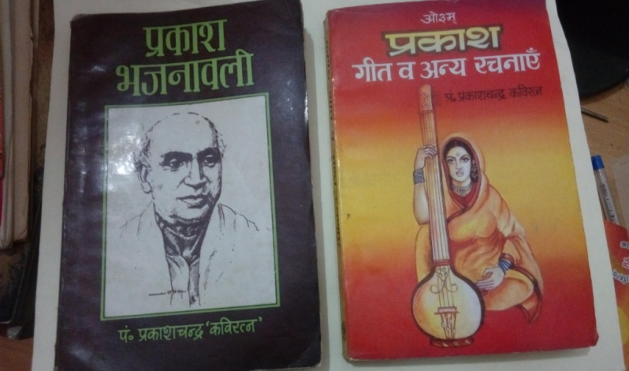 पण्डित प्रकाश चन्द्र कविरत्न जी के गीतों का एक संग्रह स्वामी दीक्षानन्द सरस्वती ने अपने **‘समर्पण शोध संस्थान, साहिबाबाद, गाजियाबाद, उत्तरप्रदेश’** से सन् 1994 में प्रकाशित किया जिसमें उनके राग रागिनी चित्रपट तथा आधुनिक तर्जों से ओत-प्रोत साहित्यिक, धार्मिक, राष्ट्रीय वीर-रस पूर्ण ऐतिहासिक भजनों, कविताओं, गीतों को परिवर्तित, परिवर्द्धित संशोधत रूप में प्रस्तुत किया गया है। इस पुस्तक में 118 गीतों व भजनों को सम्मिलित किया गया है। हमारा सौभाग्य है कि यह ग्रन्थ रत्न हमारे पास है। इस समय हमारे सम्मुख **‘‘प्रकाश गीत व अन्य रचनाएं”** नाम से **‘विजयकुमार गोविन्दराम हासानन्द, दिल्ली’** द्वारा 1999 में प्रकाशित कवि प्रकाशचन्द्र जी का संग्रह है जिसमें 185 गीत व भजनों का संग्रह है। आर्यसमाज की प्रतिनिधि सभाओं के पास धन की कमी नहीं हैं। अनेकानेक निधियां व सम्पत्तियां होती हैं। यदि वह प्रयास करें तो किसी अच्छे गायक द्वारा इन सभी भजनों को सुर व ताल में गवाकर आडियों व वीडियों सीडी आदि बनाई जा सकती है। जब भी कोई विद्वान, कवि व लेखक कोई रचना करता है तो उसका उद्देश्य उन विचारों व रचनाओं का अधिकाधिक प्रचार होता है। हमने अनुभव किया है कि पुस्तक लिख दिए जाने व प्रकाशित हो जाने पर भी अधिक लोग उससे लाभ नहीं उठाते। आर्यसमाज में अच्छा व शास्त्रीय गाने वाले भजनोपदेशकों की कमी नहीं है। इनका उपयोग करके प्रकाश जी के सभी व अधिकाधिक गीतों व भजनों की आडियो वीडियो सीडी तैयार की जानी चाहिये। भजनों का लाभ तो उसे सुर ताल में मधुर स्वर में सुनकर ही आता है। हम आशा करते हैं कि किसी योग्य ऋषिभक्त का इस ओर ध्यान जायेगा और यह कार्य आने वाले समय में आरम्भ व पूर्ण होगा। हम यहां आर्यजगत के विख्यात विद्वान व अनेक मधुर भजनों के रचयिता पं. बुद्धदेव विद्यालंकार की प्रकाश जी पर दी गई सम्मति को प्रस्तुत कर रहे हैं। उन्होंने कहा है कि **‘श्री पं. प्रकाशचन्द्र जी आर्यसमाज के एक रत्न हैं। उनकी कविताओं में केवल छन्द बन्धन ही नहीं रस भी है। आर्य पुरुषों का कर्तव्य है कि इस रस भण्डार का आदर करें।’**

पण्डित जी द्वारा रचे गये विपुल साहित्य में **प्रकाश भजनावली भाग-5, प्रकाश भजन सत्संग, प्रकाशगीत 4 भाग, प्रकाश तरंगिणी, कहावत कवितावली, गोगीत प्रकाश, दयानन्द प्रकाश खंड 1 महाकाव्य, राष्ट्र जागरण (चीन आक्रमण के समय लिखी गई कविताएं) तथा स्वामी श्रद्धानन्द गुणगान** सम्मिलित हैं। आपका सन् 1971 में अजमेर के अनासागर तट पर सार्वजनिक अभिनन्दन किया गया था जिसकी अध्यक्षता राजाधिराज सुदर्शनदेशजी शाहपुराधीश ने की थी। इस आयोजन के अवसर पर आपको **‘‘प्रकाश अभिनन्दन ग्रन्थ”** भेंट किया गया था जिसका सम्पादन आर्यजगत के विख्यात विद्वान एवं प्रसिद्ध लेखक डा. भवानीलाल भारतीय जी ने किया था।

पण्डित जी के अनेक अति लोकप्रिय भजन हैं जिन्हें आर्यसमाज में गाया जाता है परन्तु लोग व गाने वाले भी इसके लेखक के नाम से परिचित नहीं होते। हम प्रयास करेंगे कि आने वाले समय में पण्डित प्रकाश जी के कुछ लोकप्रिय भजन लेख के माध्यम से पाठकों तक पहुंचायें। हमने आज पण्डित जी की जो उपर्युक्त रचना प्रस्तुत की है, पाठक उसे पसन्द करेंगे व उसमें निहित आर्य जाति रक्षा के गहन सन्देश को जानकर उसे अपनायेंगे व फैलायेंगे। इस भावना के साथ लेख को विराम देते हैं।

**-मनमोहन कुमार आर्य**

**पताः 196 चुक्खूवाला-2**

**देहरादून-248001**

**फोनः09412985121**